SUPERINTENDENCIA DE CASINOS DE JUEGO INFORMA RESULTADOS DE LA INDUSTRIA EN ABRIL
COMUNICADO DE PRENSA
Santiago, viernes 30 de mayo de 2014

- A las respectivas municipalidades y gobiernos regionales les corresponde percibir en total $ 3.291 millones (US$ 5,9 millones) por impuesto específico al juego y al Fisco $ 1.188 millones (US$ 2,1 millones) de impuesto por entradas. Las sociedades operadoras generaron además $ 3.165 millones (US$ 5,7 millones) por concepto de IVA al juego.

La Superintendencia de Casinos de Juego (SCJ) informa que durante el mes de abril los 16 casinos de juego en funcionamiento generaron ingresos brutos del juego (win) por $ 19.824 millones (US$ 35,7 millones) y recibieron 409.410 visitas, las que en promedio gastaron $ 48.421 cada una. Por su parte, las respectivas municipalidades y gobiernos regionales les corresponde percibir en total $ 3.291 millones (US$ 5,9 millones) por impuesto específico al juego* y al Fisco $ 1.188 millones (US$ 2,1 millones) de impuesto por entradas. Las sociedades operadoras generaron además $ 3.165 millones (US$ 5,7 millones) por concepto de IVA al juego.

Los $ 19.824 millones generados como concepto de win durante abril son 7,1 % más bajos que los del mes de marzo –$ 21.338 millones-. El número de visitas bajó en 6,0 % aproximadamente -de 435.402 en marzo a 409.410 en abril- y el gasto promedio por visita también disminuyó en 1,2 % -de $49.008 en marzo a $48.421 -.

Si se comparan los resultados de abril de este año con abril de 2013, se observa que los ingresos brutos se incrementan en 13,6% -$ 17.455 millones en 2013 y $19.824 millones en 2014-, en tanto que el número de visitas disminuye en 9,6 % –452.780 en 2013 y 409.410 en 2014 y el gasto promedio por visita aumenta en 25,6 % -$ 38.551 en 2013 y $ 48.421 en 2014-.

Del total de $ 19.824 millones de ingresos brutos del juego o win registrados en abril, Monticello Grand Casino representó el 27,7 % ($ 5.486 millones), Marina del Sol 12,4% ($ 2.462 millones), Casino Rinconada 11,5 % ($ 2.280 millones), Enjoy Antofagasta 9,2 % ($ 1.825 millones), Dreams Temuco 8,0 % ($ 1.581 millones), Dreams Punta Arenas 5,9 % ($ 1.168 millones), Casino Sol Calama 4,5 % ($ 891 millones), Gran Casino de Talca 4,5 % ($ 885 millones), Dreams Valdivia 3,8 % ($ 750 millones), Antay Casino & Hotel 3,0 % ($ 599 millones), Casino Sol Osorno 2,4 % ($ 484 millones), Casino de Juegos del Pacífico 1,8 % ($ 354 millones), Casino de Colchagua 1,8 % ($ 348 millones), Casino Gran Los Ángeles 1,4 % ($ 275 millones), Dreams Coyhaique 1,3 % ($ 267 millones) y Enjoy Chiloé 0,8 % ($ 160 millones).

Las 9.651 máquinas de azar que estuvieron en funcionamiento durante abril entregaron en promedio el 93,6 % del total apostado como premio a los jugadores. En efecto, mientras el monto total apostado ascendió a $ 254.933 millones (US$ 459,6 millones), los premios ganados por los jugadores alcanzaron $ 238.697 millones (US$ 430,4 millones), generando un ingreso bruto – o win – para los 16 casinos de juego de $ 16.236 millones (US$ 29,3 millones) por este concepto.

*Nota: El impuesto específico se aplica sobre los ingresos brutos obtenidos en la explotación de los juegos autorizados, previa deducción del monto por impuesto al valor agregado (IVA) y el monto para los pagos provisionales mensuales obligatorios (PPM).

ANEXO: RESULTADOS OPERACIONALES ABRIL DE 2014

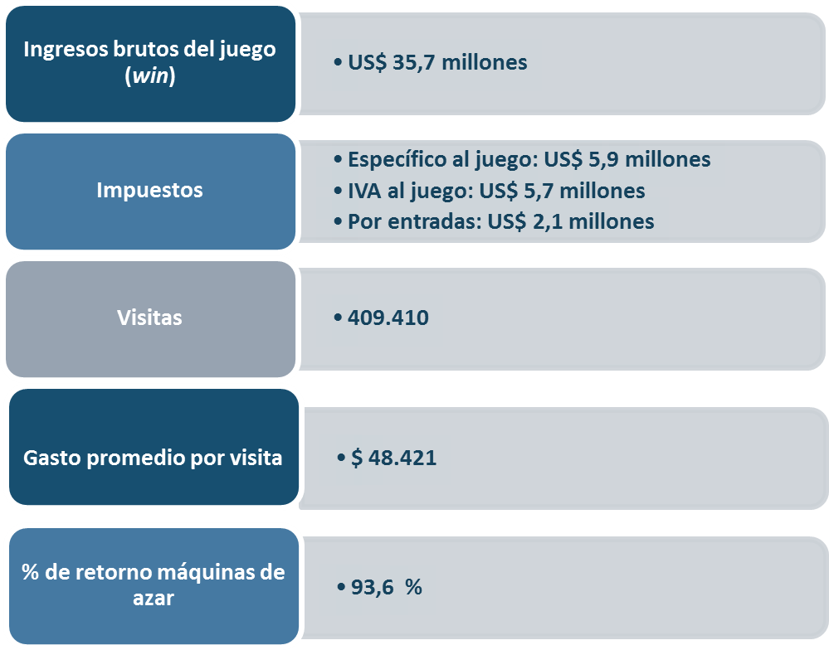

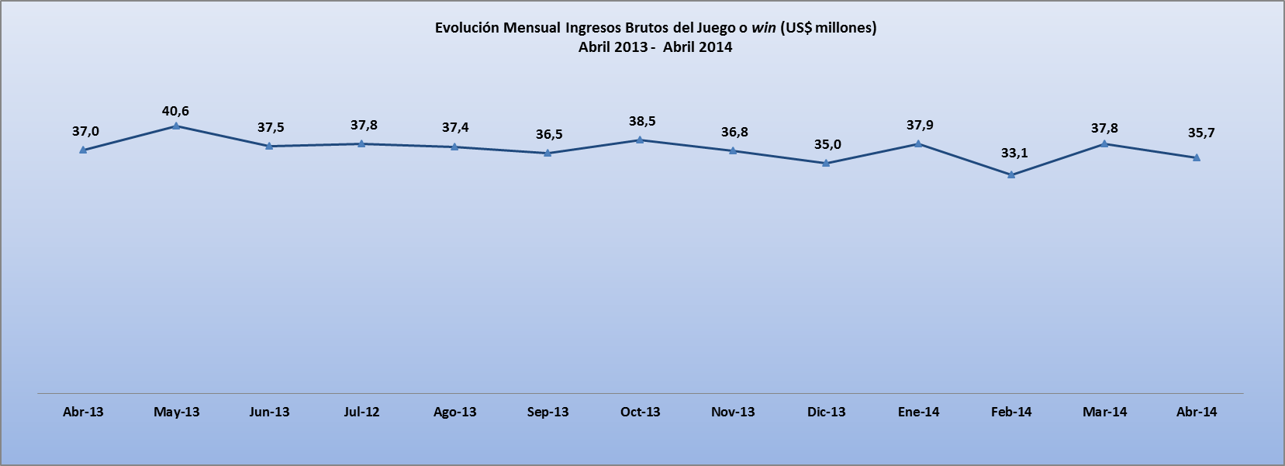

Nota: Los ingresos brutos del juego en dólares se determinan mensualmente de acuerdo al dólar promedio observado informado por el Banco Central.

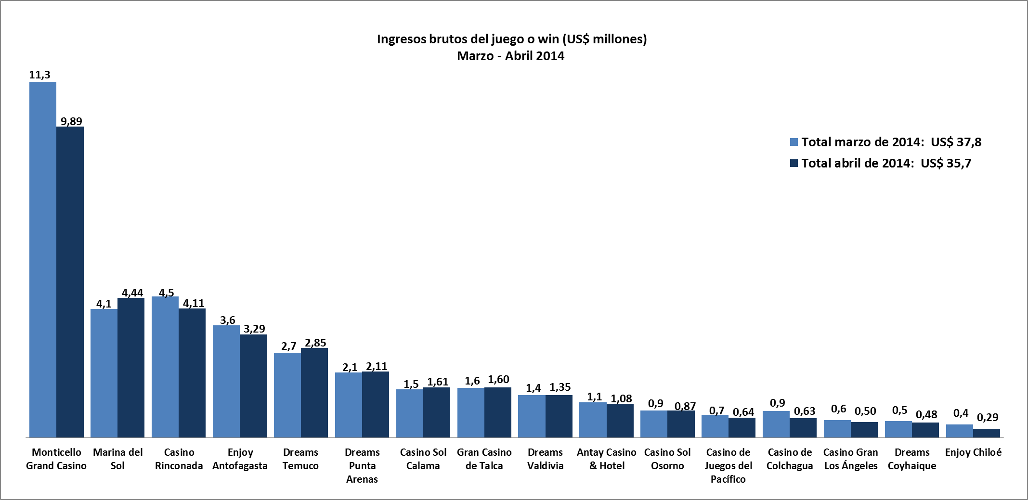

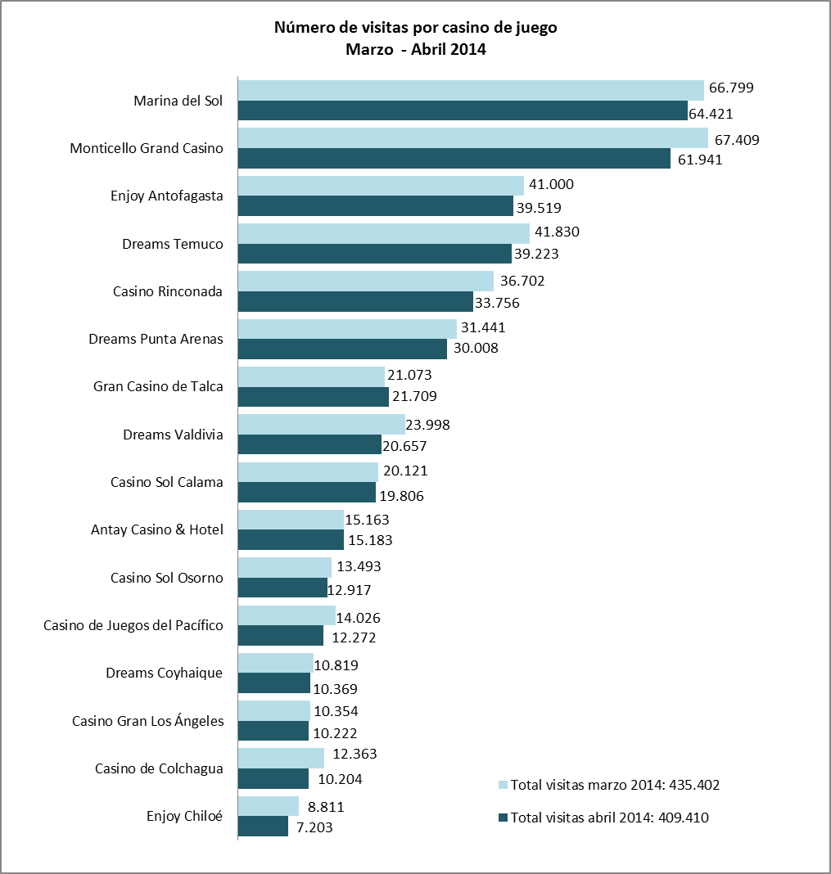

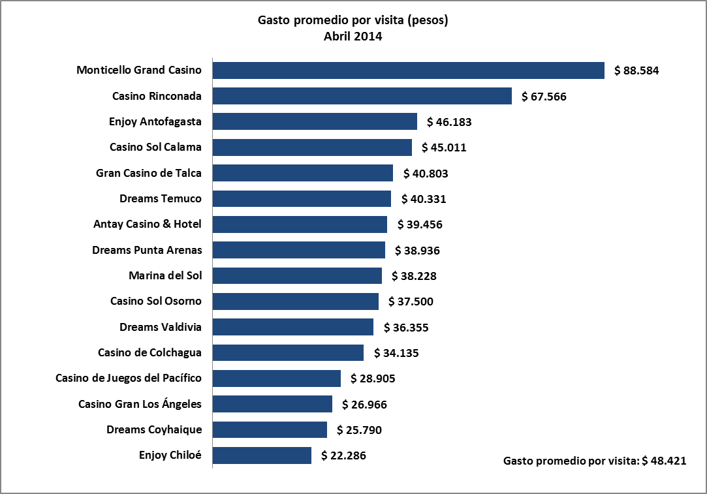

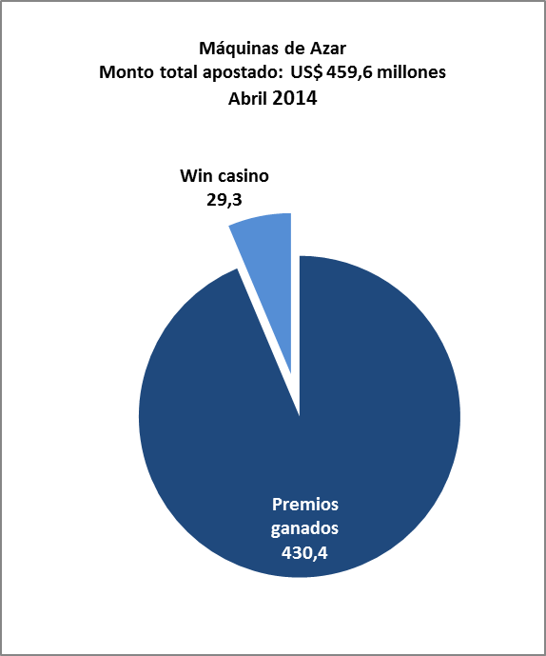

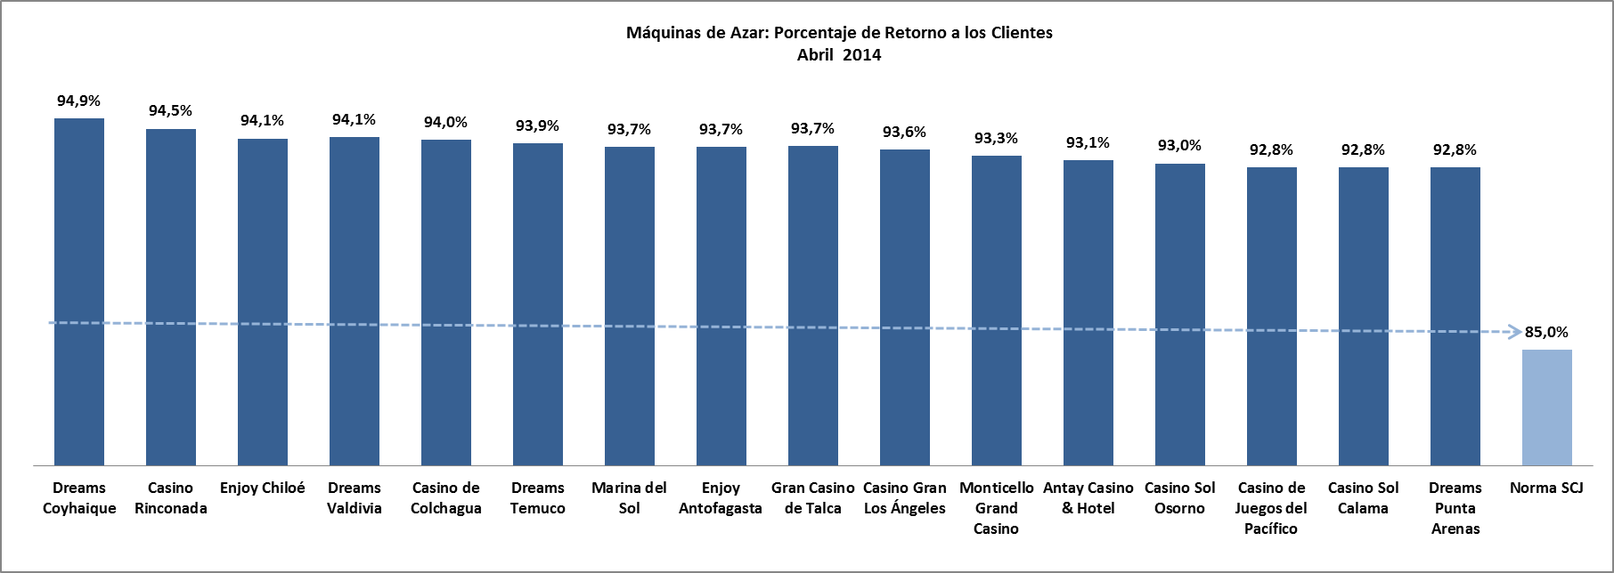

Los gobiernos regionales y las municipalidades reciben los impuestos correspondientes, el mes subsiguiente del pago de los mismos por parte de las sociedades operadoras.

